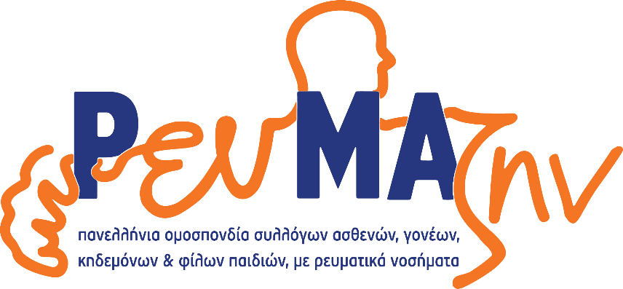

ΔΕΛΤΙΟ ΤΥΠΟΥ

«Γνωριμία με τα Ρευματικά Νοσήματα, σε πόλεις της Ελλάδας - Πτολεμαΐδα»
Η Πανελλήνια Ομοσπονδία Ρευμαζήν Συλλόγων ασθενών, γονέων, κηδεμόνων και φίλων παιδιών με ρευματικά νοσήματα «Ρευμαζήν» πραγματοποιεί εκδήλωση με τίτλο «Γνωριμία με τα Ρευματικά Νοσήματα, σε πόλεις της Ελλάδας», στην Πτολεμαΐδα, το Σάββατο 22 Νοεμβρίου 2025, στο Πνευματικό Κέντρο Πτολεμαΐδας, με ώρα προσέλευσης 17.30, ώρα έναρξης 18.00 και λήξης 20.00.
Η δράση αυτή σηματοδοτεί την έναρξη σειράς ενημερωτικών ημερίδων που θα πραγματοποιηθούν σε πόλεις της Ελλάδας. Στόχος της καμπάνιας είναι να ενημερώσει και να ευαισθητοποιήσει το κοινό γύρω από τα ρευματικά νοσήματα, τη σημασία της πρώιμης και έγκυρης διάγνωσης όπως επίσης και για τις σύγχρονες θεραπευτικές επιλογές. Στη θεματολογία της εκδήλωσης συμπεριλαμβάνεται και η ανάγκη ύπαρξης συλλόγων ασθενών, έργο των οποίων είναι η ενίσχυση της φωνής των περίπου τριών εκατομμύριων ρευματοπαθών της χώρας.
Την εκδήλωση θα συντονίσουν η κ. Δ. Καρασαββίδου, MSc, PhD, Διευθύντρια Νεφρολογικής κλινικής, Διευθύντρια Ιατρικής Υπηρεσίας Γενικό Νοσοκομείο Πτολεμαΐδας, Μποδοσάκειο, ο κ. Ι. Κετικίδης, Διοικητής, Γενικό Νοσοκομείο Πτολεμαΐδας, Μποδοσάκειο και ο κ. Π. Εσκιτζής , Μαιευτήρας-Γυναικολόγος, Επίκουρος Καθηγητής Μαιευτικής-Γυναικολογίας, Πανεπιστήμιο Δυτ. Μακεδονίας.
Χαιρετισμό θα απευθύνουν ο Δήμαρχος Εορδαίας, Π. Πλακέντας, ο Πρόεδρος του Ιατρικού Συλλόγου Κοζάνης, Χ. Τσεβεκίδης και η Γεν. Γραμματέας της Πανελλήνιας Ομοσπονδίας Ρευμαζήν Κ. Σπανίδου.
Την εκδήλωσης θα καλύψουν εξειδικευμένοι ρευματολόγοι, παιδορευματολόγος και εκπρόσωπος της Πανελλήνιας Ομοσπονδίας ΡευΜΑζήν, σύμφωνα με τη σειρά του προγράμματος:
--«Φλεγμονώδεις αρθρίτιδες – σπονδυλοαρθρίτιδες από τη διάγνωση στη θεραπεία», Μ. Μίγκος, MD, MSc, PhD, Διδάκτορας Ιατρικής Σχολής Παν/μιου Ιωαννίνων
--«Γνωριμία με τα νοσήματα του συνδετικού ιστού: έγκαιρη διάγνωση, παρακολούθηση και συνεργασία με τον ιατρό σας», Θ. Μπαντή Ρευματολόγος Κοζάνης -Επιστημονικά υπεύθυνη του Ρευματολογικού τμήματος της Γενικής Κλινικής Κοζάνης
--«Πρώιμη αναγνώριση των Νεανικών Ρευματικών Νοσημάτων: Κλειδί για την βέλτιστη έκβαση», Π. Πρατσίδου-Γκέρτση, Παιδίατρος-Παιδορευματολόγος, Παιδιατρικό Ανοσολογικό Ρευματολογικό Κέντρο Αναφοράς, Επιστημονικός Συνεργάτης Α’ Παιδιατρικής Κλινικής ΑΠΘ, Ιπποκράτειο Νοσοκομείο Θεσσαλονίκης
--«Ο ρόλος των οργανώσεων ασθενών-Παρουσίαση της Πανελλήνιας Ομοσπονδίας ΡευΜΑζην» Ε. Ρέπα, Ταμίας Πανελλήνιας Ομοσπονδίας Ρευμαζήν, Πρόεδρος Συλλόγου Γονέων και Κηδεμόνων των Παιδιών με Χρόνιες Ρευματοπάθειες
Στο τέλος της εκδήλωσης θα παρουσιαστούν τα συμπεράσματα, θα υπάρχει χρόνος για συζήτηση και ερωτήσεις.
Ευχαριστούμε θερμά την εταιρεία χορηγό της εκδήλωσης UCB όπως επίσης και τον Δήμο Εορδαίας για την παραχώρηση της αίθουσας του Πνευματικού Κέντρου Πτολεμαΐδας.

